多元连续函数，偏导数与全微分

4月7日6:41

前14页内容概括如图：

高清性感大图，在线求极限，给你不一样的微积分体验

（dbq，奇怪的话又出现了）

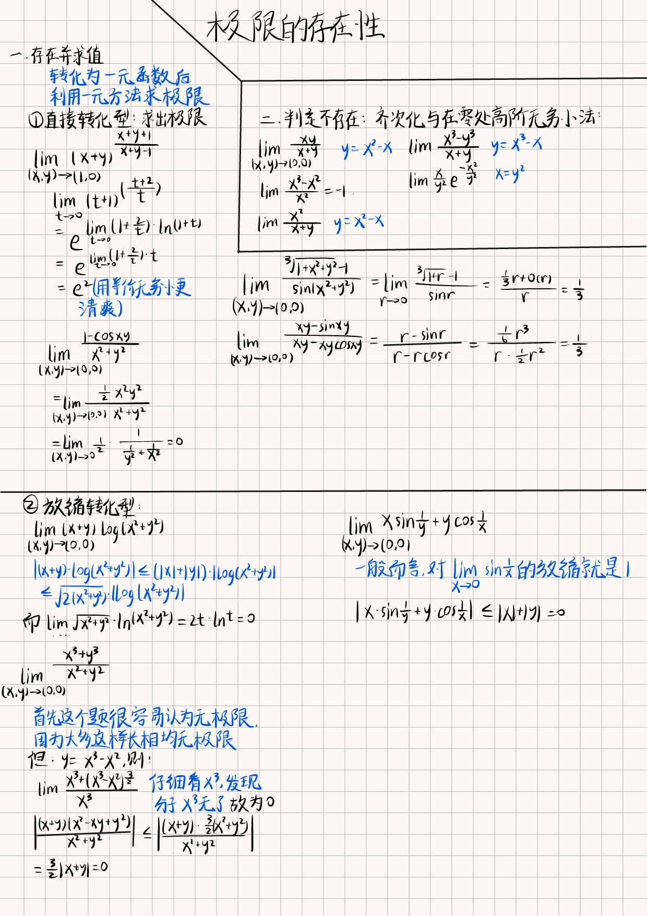

备注：

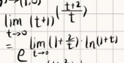这一步就是一个取了ln罢了；

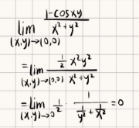根本不用搞这么多复杂的放缩，分子是个高阶无穷小；

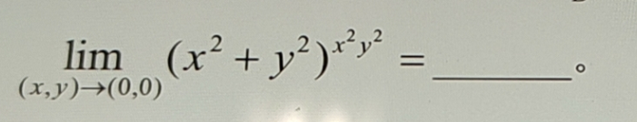

把握核心放缩：

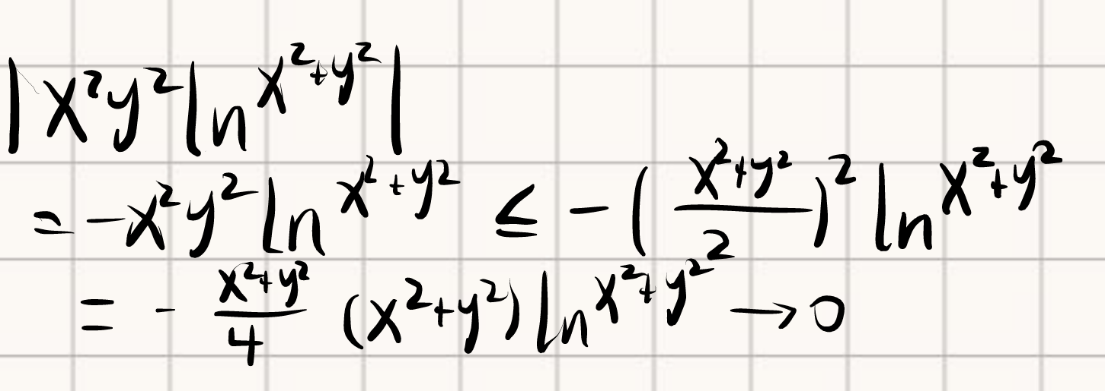

注意：左下角的那个例子有问题，具体的问题在后文不远处说明；

p17页埋个坑，回头来填上：是否可以由前两个累次极限直接推出重极限不存在？

//可以的吧，两个累次极类似于沿着一个矩形的两条边趋近矩形的一个顶点

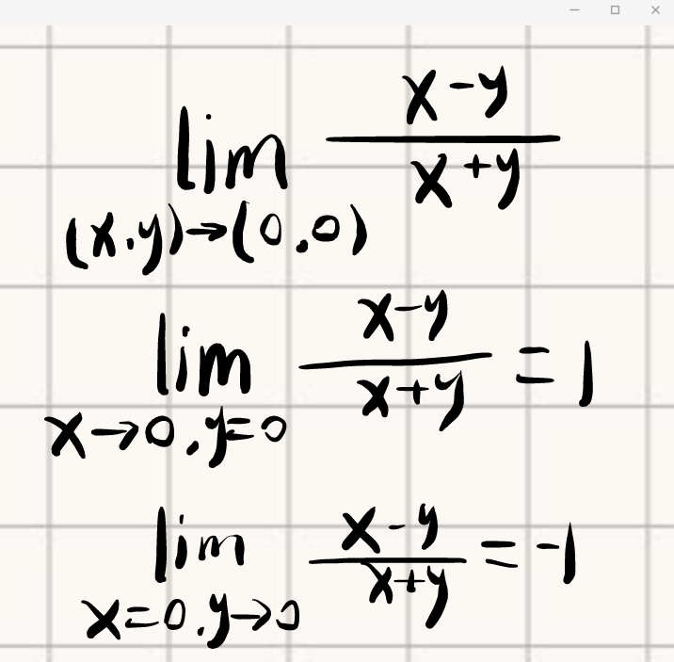

其实是可以的：这个没问题 所谓趋于原点 只是（x，y）不同时为0——lt

向量值函数的连续性：

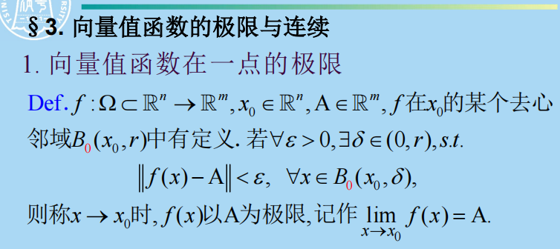

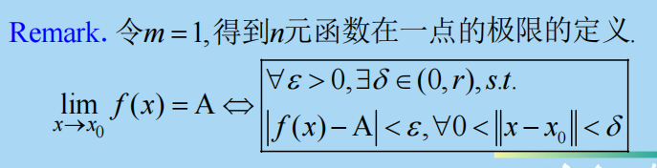

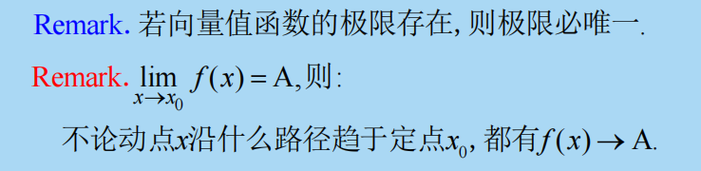

这些定义本身都很trivial；重要的是：

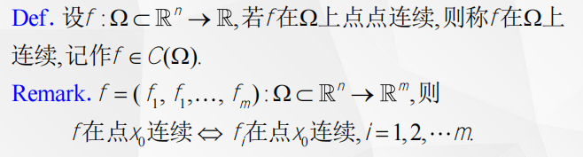

这一个性质就可以把向量值函数的连续性直接转化为多个多元函数的共同连续性。（其实可以料定，对于同一个ε>0,这些fi(x)只用遍历一遍i，取最小的那个，就可以推至整个向量值函数在这个最小的邻域里是连续的）

继续处理奇怪的疑惑

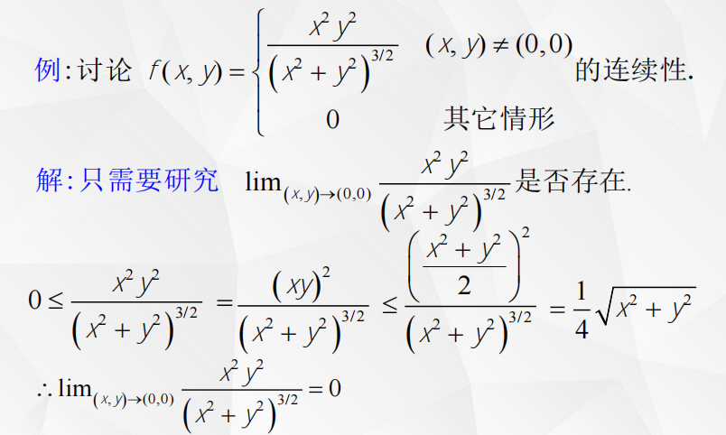

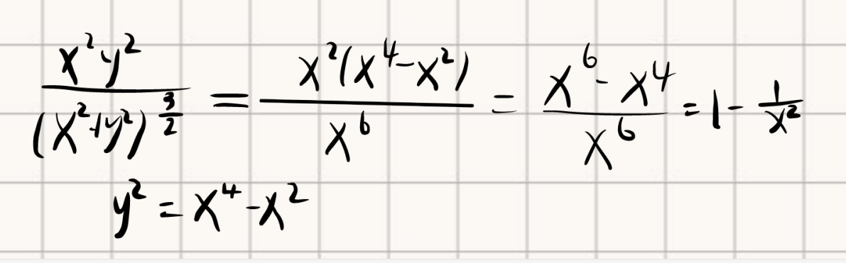

按这么推导 y_2=x_4-x_2的话，感觉(0,0)处极限不存在？

这是一个非常危险的错误！咱们几乎是到了考前才发现。

问题的核心就是：这个趋近方式合理吗？

我们研究的都是多元的实函数。

我们之前的趋近方式，诸如：，这些都是实平面上的经过（0,0）的曲线；但是你的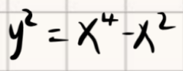是啥？试图画出这个曲线在（0,0）附近的图像，会发现，（0,0）附近根本不存在。实际上人家长成这样，当然原点在曲线上；

第一个方面，虽然（0，0）是一个解，但是在原点的任意小的空心邻域之内，曲线不经过原点。

第二个方面，可以理解为，我们寻找（x,y）->(0,0)是研究实平面上的趋近，如果按照这个方式来趋近，你是从复平面上趋近，必然会错！

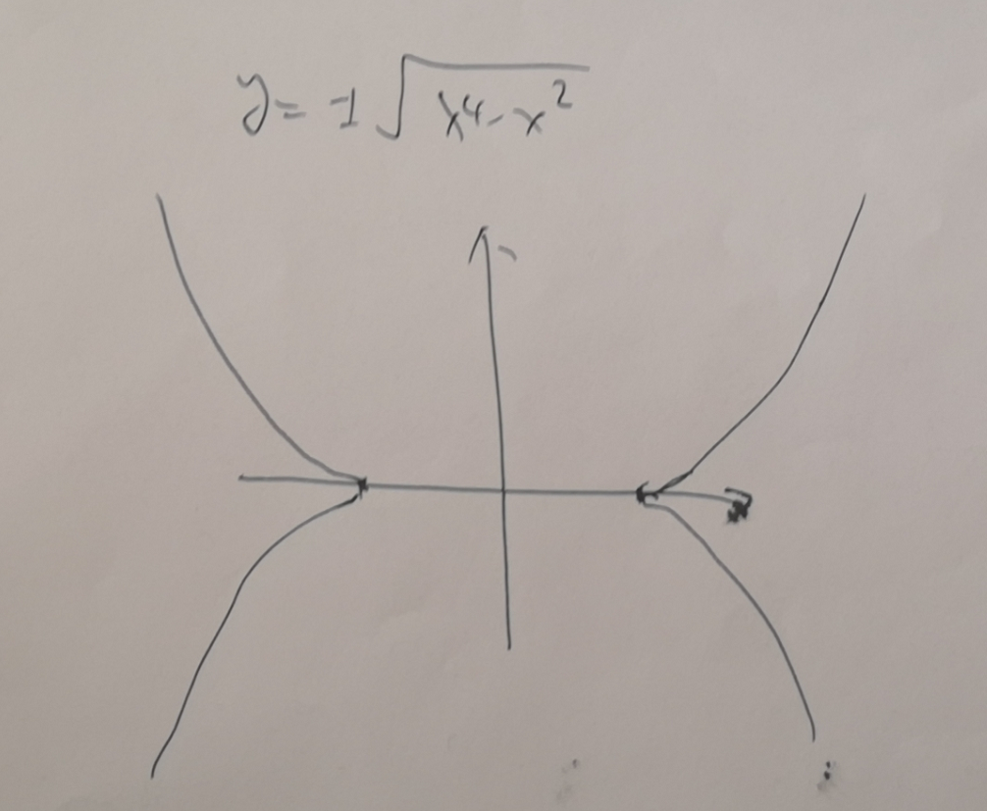

回过头来看这个题：

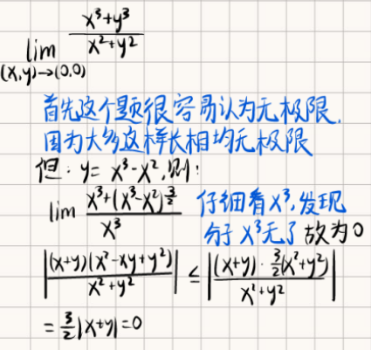

我们一开始的趋近方式，选择了y_2=x_3-x_2;但是这种趋近本身是错的，不过很凑巧分子包容了这种错误，没有体现出来；

所以说，对于分母是的问题一定要小心，而且目前我们发现长成以下这种类型的极限，一般存在的都是分母出现了这种类型。

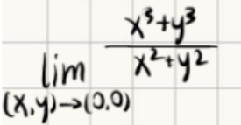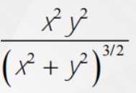

但是，并不是说分母出现了就一定连续。

比如这个：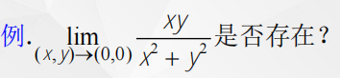

试一试y=0与y=x就会发现他不存在；（y=0其实对应了前文所述的“只是（x，y）不同时为0”）

经典的尝试：y=x；y=0；x=0；先把这三个尝试了再操作。

那么我们一般怎么处理出现了的极限呢？

一般的处理方式：第一种是带入特殊值检验，由于直接带入y_2=f(x)太过高危，所以一般不这么干。（一般不敢，也不是不行====）

我们一般的思路，直接y=0；y=x;y=f(x)试一试，然后如果没极限当然好。（当然你得反复确定这个趋近方式是实数域内合理的）

如果都有极限，一般是0，那么考虑利用核心不等式：

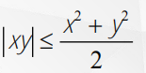来证明存在，这个证明的例子有俩；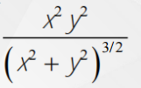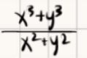，都自己再试一试！（过手唔！！！）

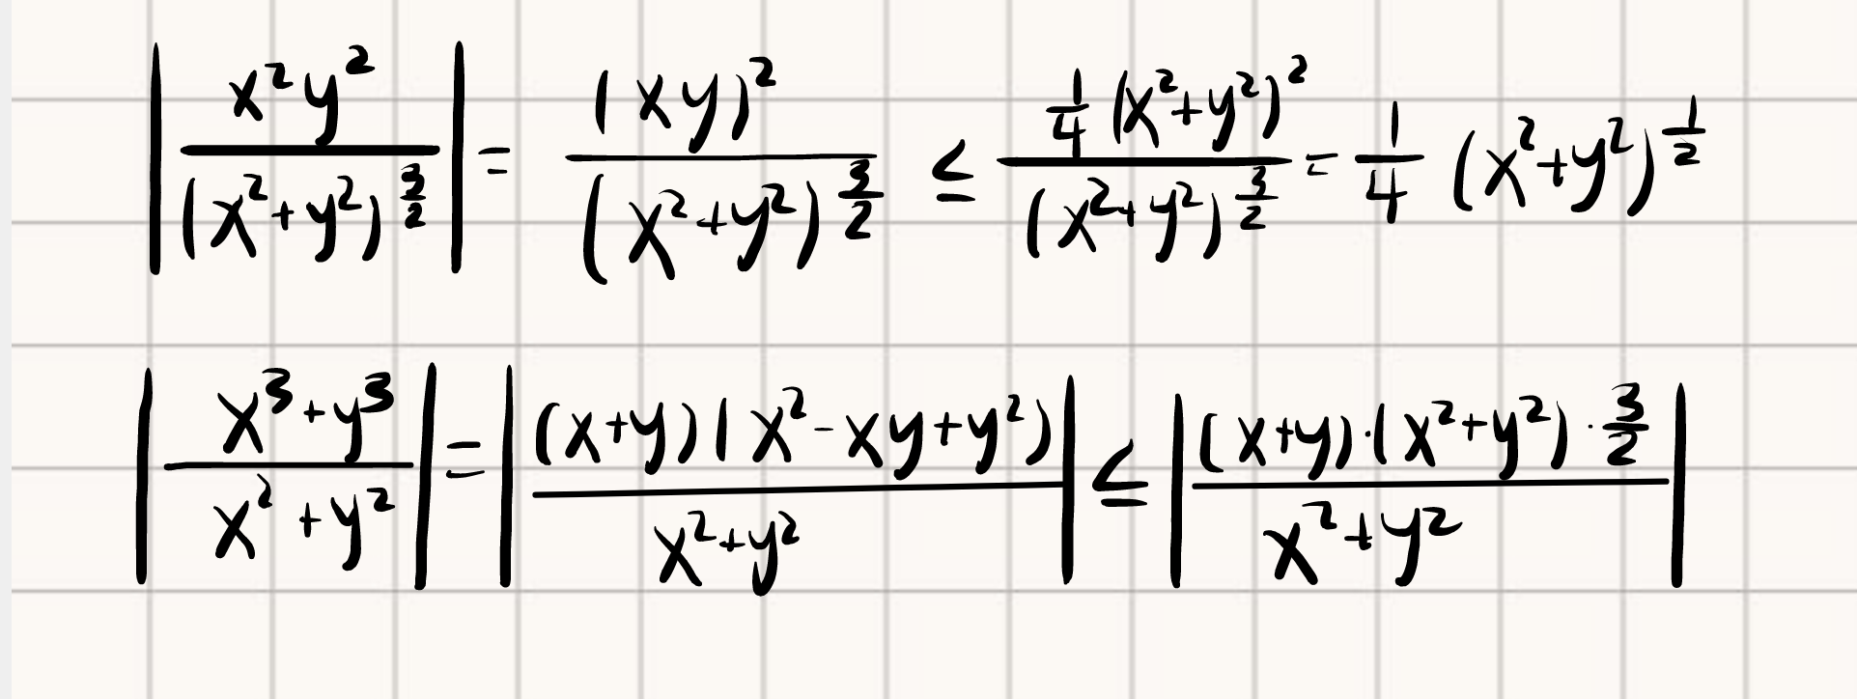



注意到，以前的题都是讨论在(0,0)处的连续性，这个题直接讨论的是整个实平面里的连续性，也就是每个点都需要讨论；

显然，对于除(0,0)以外，不在这条曲线上的点，在这些点的足够小的邻域内的点都是0，也就满足了，那么连续。

但是，只要点不在曲线上，就一定有足够小的邻域不和曲线相交吗？

有问题！（0,0）的任意小邻域都会与曲线相交，那么（0,0）的邻域不满足δ-ε判定，（0,0）也不连续。

//O点其实很好考虑，就怕我做题的时候压根没考虑到它

//研究一条线的时候，其端点需要格外注意！

综上所述：

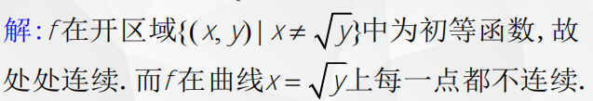

注意到人家的讨论里面(0,0)是被讨论了的

当然，人家的讨论用了初等函数连续的性质，更加高屋建瓴！

在曲线上的点，按照这两种趋近方式：

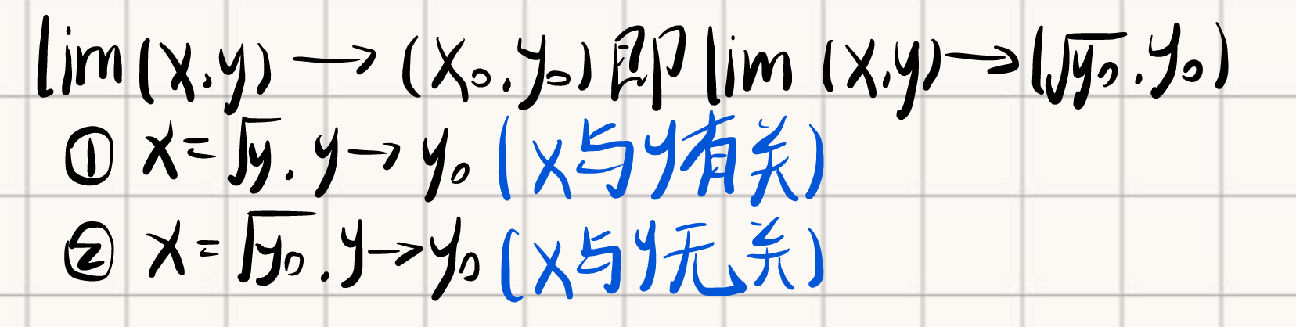

得到的极限不同，那么不连续

最值与介值定理：

最值定理的条件：有界闭集，f连续；则存在最值；

介值定理：区域联通且f连续，则在区域内存在界值点；

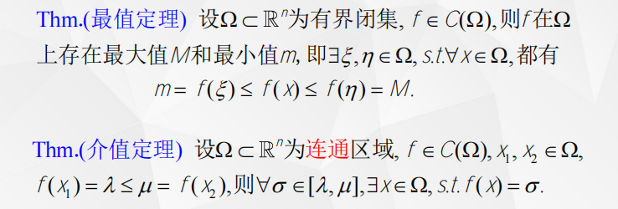

有界闭集的定义：

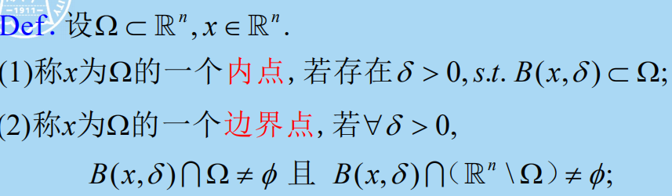

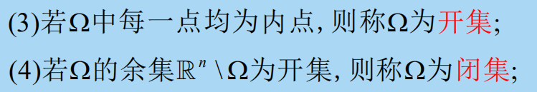

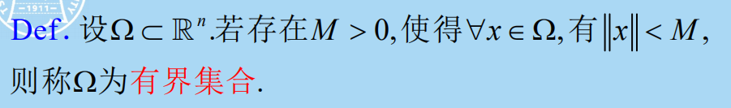



这里是考察两个定义的综合使用：

第一是在无穷远处趋于无穷：

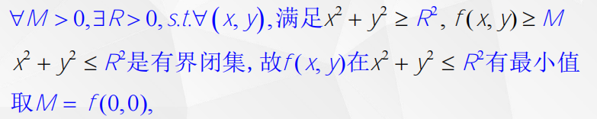

第二是既然外界都大于M，里面是有界闭集，有最小值，那这个最小值小于M，就是全局上的最小值（注意到不是里面所有点都小于M，只需要最小值小于M即可）于是我们直接把M取为（0,0），注意到选择（0,0）不选择（0,1）是有意义的，因为选定了M，决定了R，但是你不一定能保证（0,1）在这个由R决定的区域的内部，也就不能保证R决定的区域内部的最小值小于M，所以我们一定要选出一个必然在R决定的区域内部的点，（0，0）就是很好的选择。

具体可以看看这个图，图中是一个截出的曲线，整个曲面由这个截出曲线绕Z轴旋转360度得到。

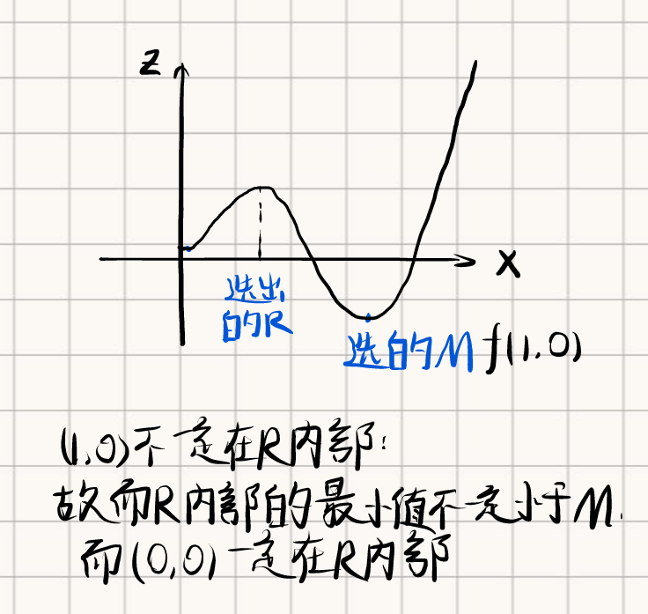

偏导数

定义：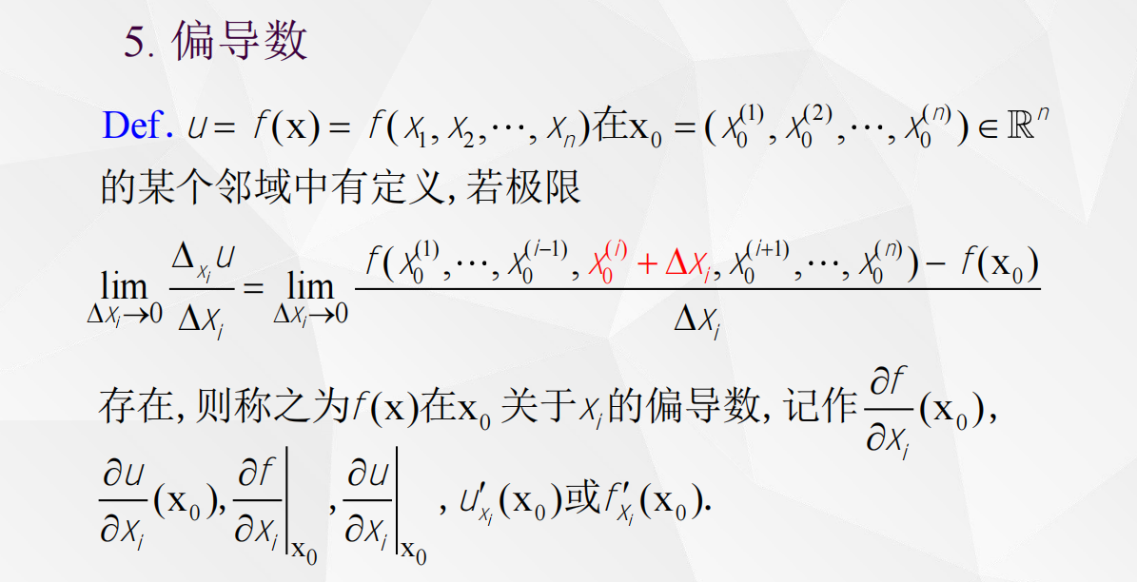

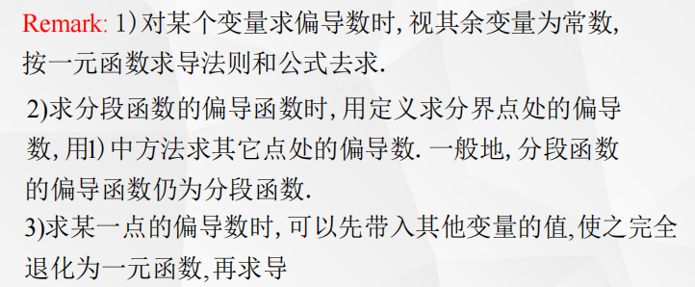

关于第二点我去翻翻作业or习题课的题填个坑

填坑如下：

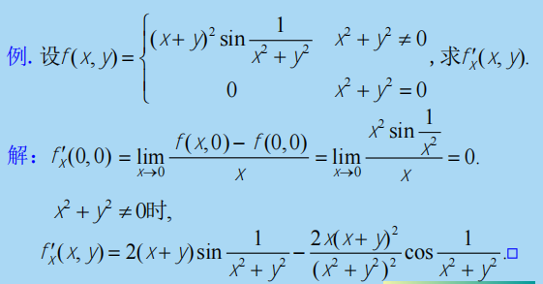

注意其实真正分段的地方只有（0,0）于是按照定义写就可以了；

但是！！！经常的错误又出现了！！！能对无穷远处的sin和cos做泰勒吗？？？

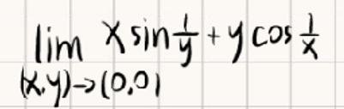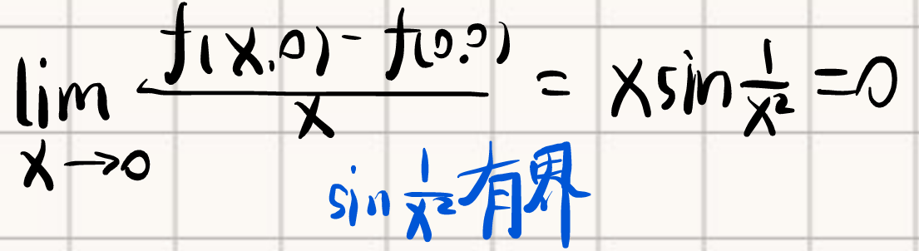

为什么第三点是对的？注意到偏导数的几何意义：

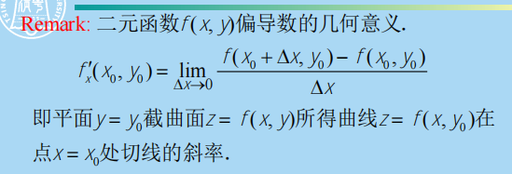

用垂直y轴的截面截取出一个曲线和求沿着x轴方向的斜率二者completely independent，所以可以交换顺序（和高代梦幻联动呜！）

我先用平面截取，再去求沿着X轴方向斜率和先求出沿着X轴方向斜率再去截取，完全commute。



符号说明：

z'_x默认是对x求偏导，对于复合函数偏导，一般对中间分量的偏导会用数字方式表示。

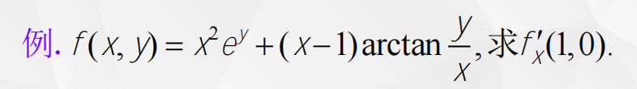

故而：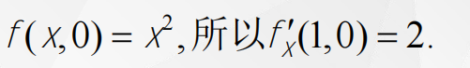

当然，全局先求斜率的方法也得会！

另外，求高阶偏导数的时候，所有没有被微分的变量都可以带入常数值，但是被微分了的变量一定不可以！

这句话是说，在求具体点的高阶偏导数的时候，只有最后的那一步能够把常数值带进去，中间带进去就是自杀。

因此我把微积分重要公式的文件放到微积分复习的文件夹里了，之后会把一含参积分部分的公式也总结一下放上去，咱俩要监督抽背呜！

先放上这张著名的蕴涵关系图：

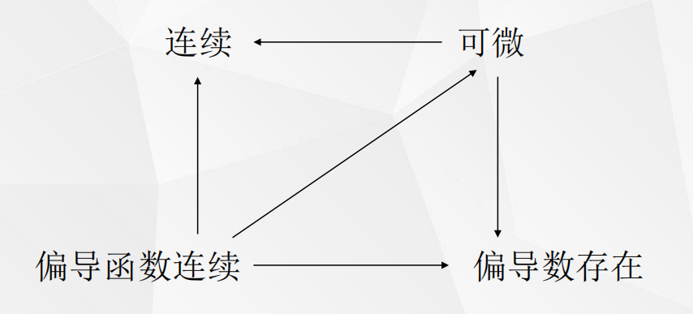

某点的偏导数存在，仅仅说明了沿着坐标轴方向，函数在该点是光滑的,因此和连续性互不蕴含。

连续当然不能推出可导；对于一元函数，某点可导=>某点连续。（反例就是|X|，在原点处连续但是不可导）（不过对于一元函数，在某一点可导则在该点一定连续，因为一元函数只有一个方向，在该点光滑则意味着在这一方向是连续的）

而多元函数，某一点有偏导数和某一点连续就互相不蕴含了。

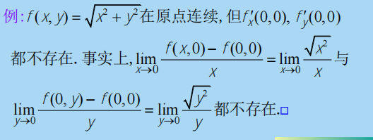

这个地方的本质其实就是|X|在原点不可导

由偏导数求原函数：

类比一阶ODE的初值问题：

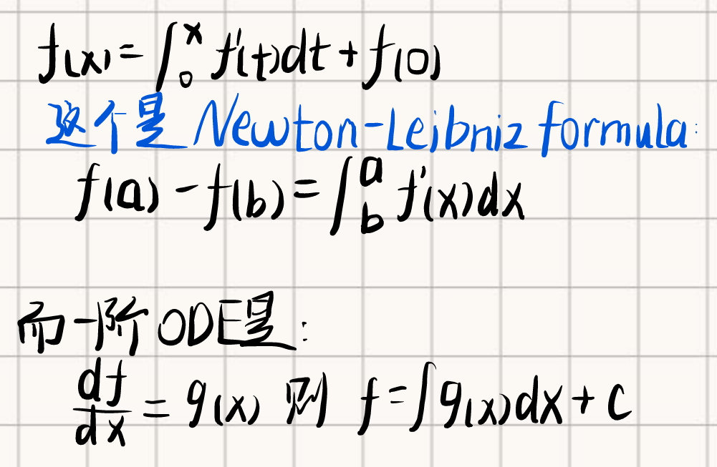

当然，对于偏导数，一阶ODE对应的常数项实际上变成了和被微分变量无关的“常函数项”；

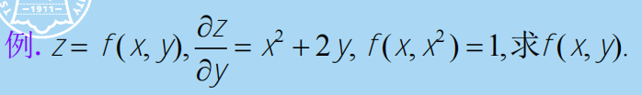

这里就很直白，直接对偏导数求不定积分然后加上“常函数项”g(x);

（其实和一阶的道理同理，你积出来的不定积分如果含有别的t（x），那你把t（x）挪入g（x），不还是一个关于x的函数吗？所以直接不定积分，不用在求偏导为0的部分）

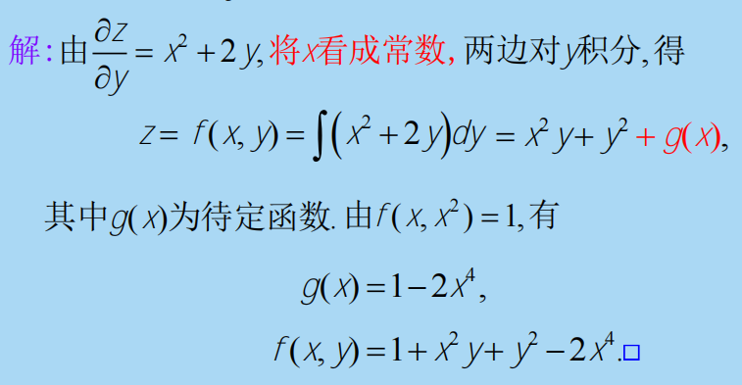

可微

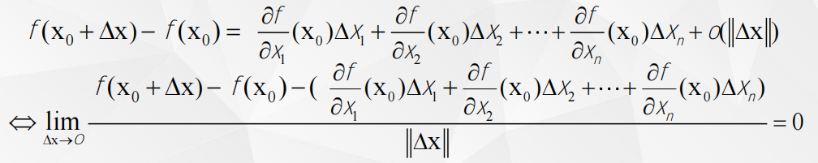

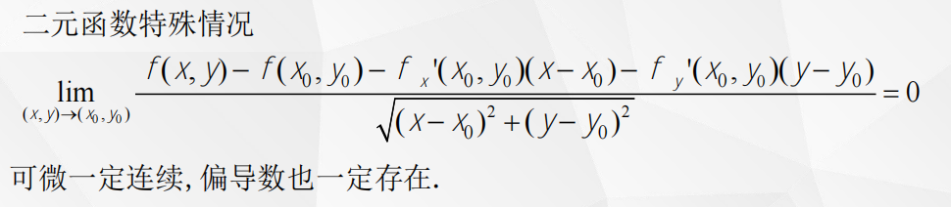

可微的核心是余项为△X的高阶无穷小。

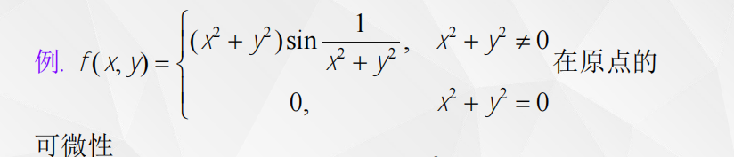

讨论某一个点的可微性：先讨论在某一个点的偏导数是否存在（偏导数不存在则在某一个点必然不可微）；而对于分段函数在断点处的偏导数，必须使用定义法；（其实这一步题目设计必然很简单，比如无论是X+△X还是X-△X的极限算出来都很简单且相等，不然讨论起来很麻烦）

讨论完可微之后就去验证余项是否为高阶无穷小；

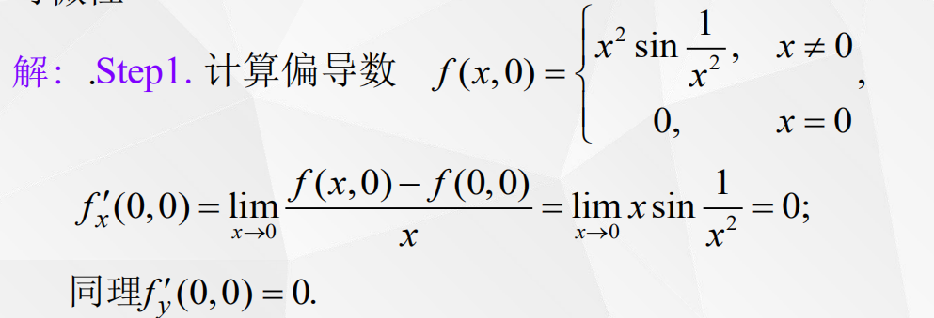

比如这道题，两个偏导数都是0；

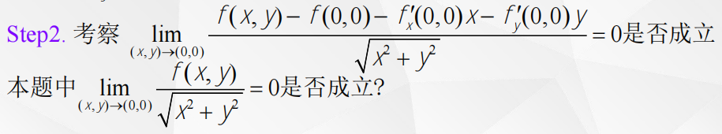

这个当然很显然，用有界函数乘以无穷小的性质罢了。

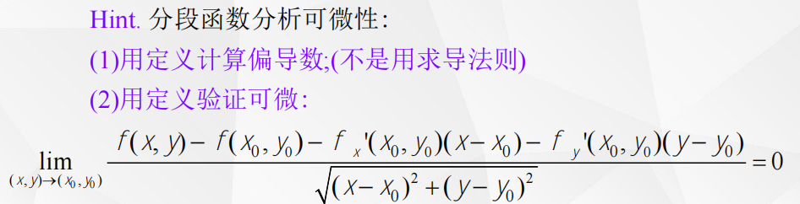

经典例题：这个题的题干有点小bug，只用求在原点的可微性。

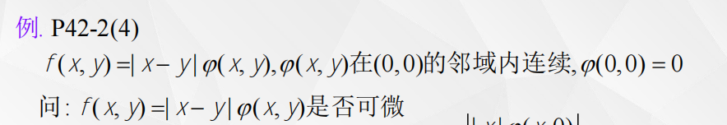

核心就是：何必害怕分析绝对值，该怎么分析怎么分析。

求原点处的偏导数，先把无关的变量代入0，再按照定义求极限，此时绝对值很好处理。

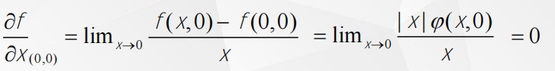

接下来判定高阶无穷小即可。

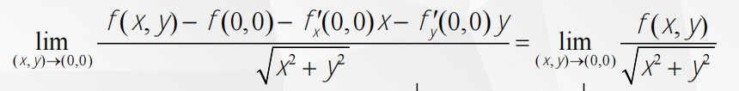

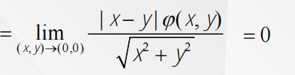

这里看上去不太好处理，实际上注意到分子分母的次数；上下齐次；

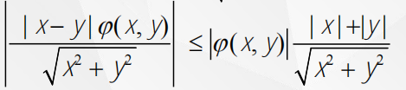

或者：

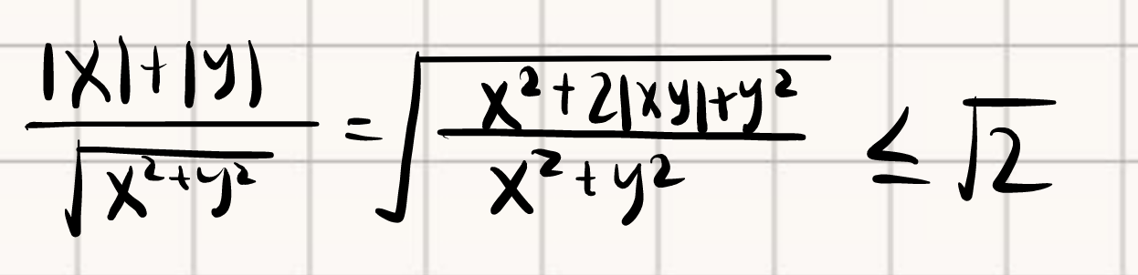

总之，按照步骤来，可能过程复杂，但是思路一定清晰！

推广：向量值函数的全微分

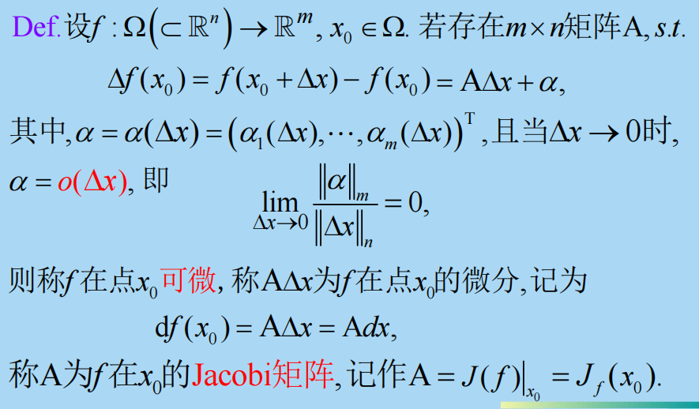

其实核心就是，向量值函数可以视为m个n元函数的组合；那么对这m个n元函数依次分析其可微性，再按照顺序排列起来即可；

关注的每一行，会注意到其实就是每一行对应的n元函数的微分（注意到dx是一个列向量！）（貌似向量值函数一般是让你直接计算微分，不会考察可微性，但是就算考察，也不过是把每个多元函数依次分析即可）

方向导数

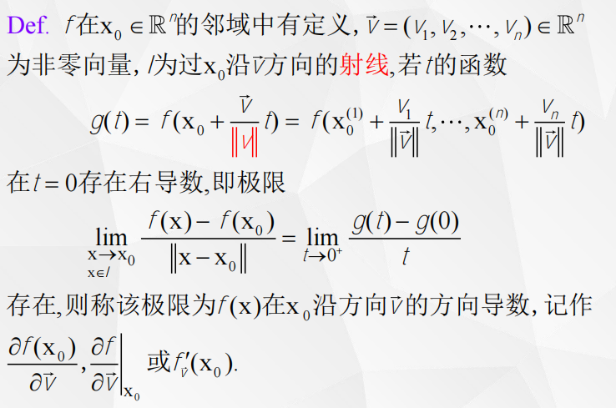

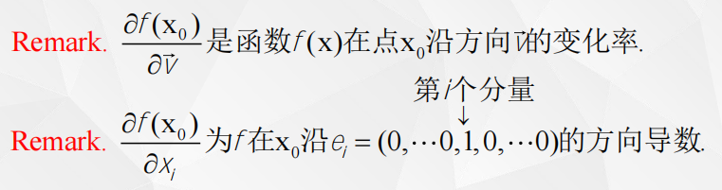

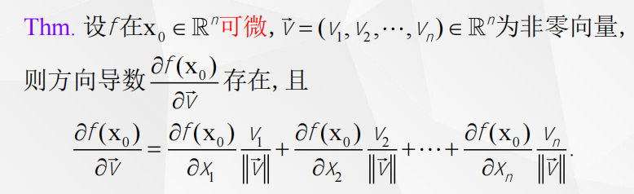

逻辑上虽然是先有方向导数，能更好的定义偏导数，但是方向导数的计算公式其实由偏导数很好理解。在某点沿着某个向量方向的方向导数等于该点沿着各个轴的偏微分乘以该向量相应轴的分量除以向量长度的求和。（dbq，这个用语言叙述确实很不简洁，总之就是那个公式罢了）

方向导数是个标量啊，并且沿着梯度方向的方向导数值最大！！！

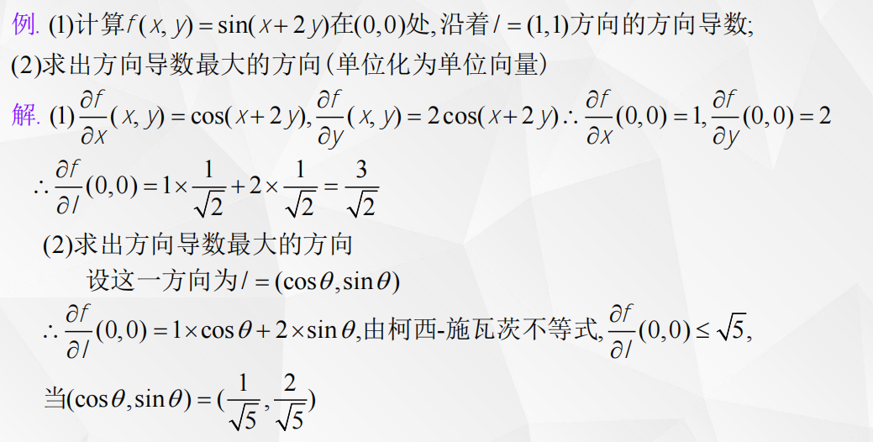

题目很简洁，唯一需要注意的就是记得单位化！

以及，所谓的**柯西-施瓦茨不等式，就是这个：**



这部分最后一道题：

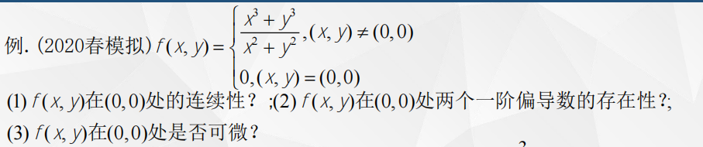

其实是对整个部分的综合考察。

1. ：连续性无非就是个极限证明，这个用经典不等式一放就出来了。
2. ：分段函数的偏导数用定义法，也显而易见；
3. ：可微性的核心，验证高阶无穷小

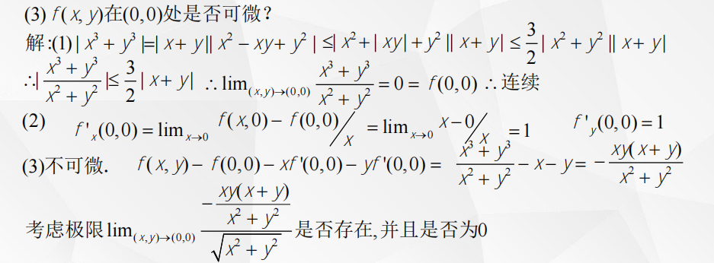

注意，可微是验证余项是否为ρ的高阶无穷小，不是验证余项本身是否极限为0；

如何考虑这个极限是否存在呢？回顾前文：

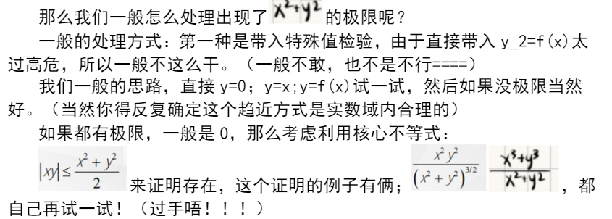

前文都写了，先试试再证明，谁让你上来就证明的？？？试一试你就发现果然不存在。



所以说，这俩问题当然都是错的。（1的反例就是这个题。2的话，如果2是对的，那1就对了，但是1是错的，所以显然。）

好耶！！！终于他妈的写完啦！！！